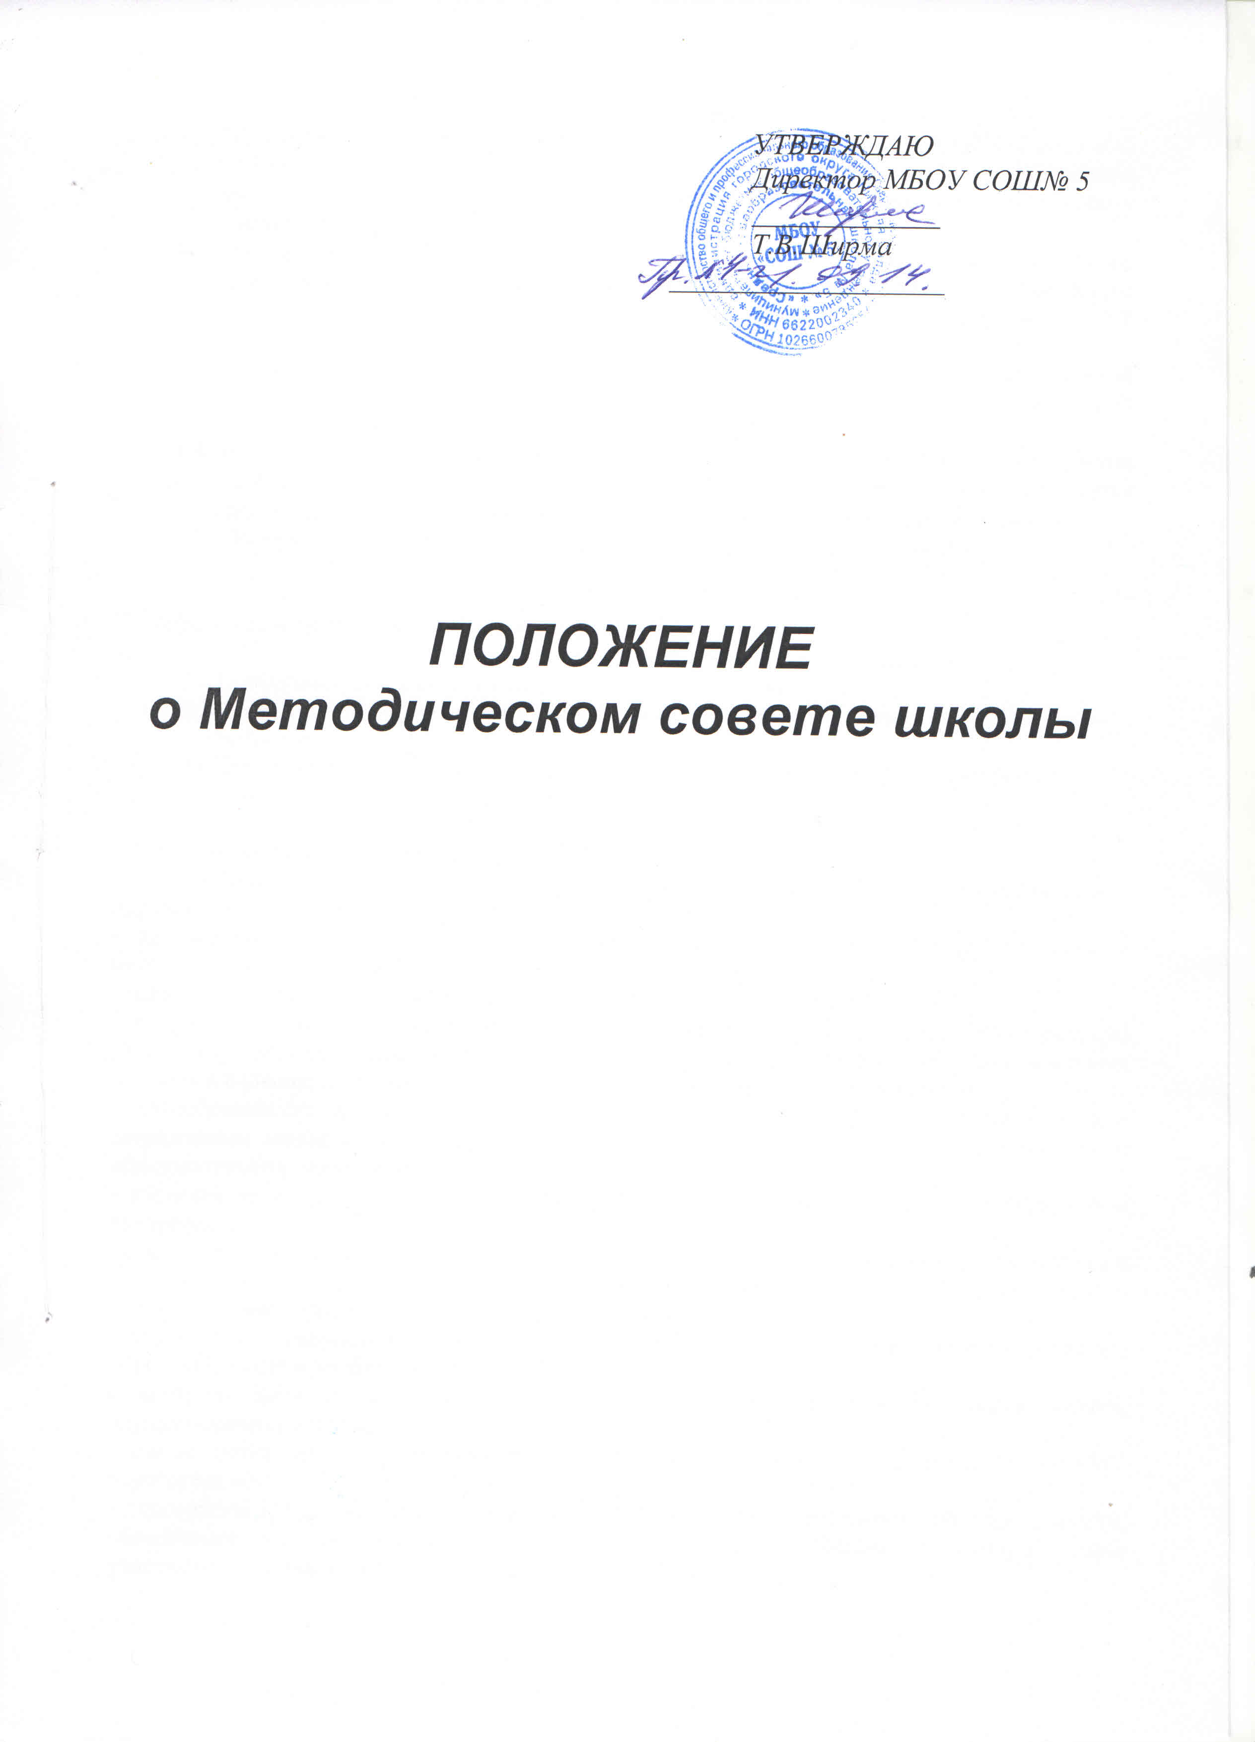

I. Общие положения.
  - Настоящее Положение разработано в соответствии с ФЗ РФ от 29.12.2012 года «Об образовании в Российской Федерации», Типовым положением об образовательном учреждении, Уставом школы и локальными актами и регламентирует работу Методического совета школы.
  - Методический совет координирует работу педагогического коллектива школы, направленную на повышение качества образования, развитие научно-методического обеспечения образовательного процесса, инноваций, опытно-экспериментальной деятельности.
  - Членами Методического совета являются заместители директора по воспитательной и учебно-воспитательной работе, учителя первой и высшей квалификационной категории – представители разных образовательных направлений.
  - Возглавляет Методический совет заместитель директора по учебно-воспитательной работе. В своей деятельности председатель Методического совета подчиняется директору школы, руководствуется решениями Педагогического совета школы.
  - Заседания Методического совета проводятся не реже 1 раза в четверть.

II. Цели деятельности Методического совета
  - Обеспечение гибкости и оперативности методической работы школы.
  - Повышение квалификации педагогических работников.
  - Формирование профессионально значимых качеств учителя, роста его педагогического мастерства.
  - Организация и координация методического обеспечения учебно-воспитательного процесса, методической учёбы педагогических кадров.

III. Задачи деятельности Методического совета
3.1. Методический совет как структурное подразделение школы создаётся для решения определённых задач, возложенных на образовательное учреждение:
- диагностика состояния методического обеспечения учебно-воспитательного процесса и методической работы в школе;
- разработка новых методических технологий организации УВП в школе;
- создание сплочённого коллектива единомышленников, бережно сохраняющих традиции школы, стремящихся к постоянному профессиональному росту, к развитию образовательных процессов в школе, повышению результативности образовательной деятельности;
- способствование поиску и использованию в воспитательно-образовательном процессе современных методик, форм, средств и методов преподавания, новых педагогических и образовательных технологий;
- изучение профессиональных достижений учителей, обобщение ценного опыта каждого и внедрение его в практику работы педагогического коллектива;
- стимулирование инициативы и активизация творчества членов педагогического коллектива в деятельности, направленной на совершенствование, обновление и развитие учебно-воспитательного процесса в школы и работы учителя;
- проведение первичной экспертизы стратегических документов школы (программ развития, образовательных и учебных программ, учебных планов и т.д.);
- контроль хода и результатов комплексных исследований, проектов, экспериментов, осуществляемых школой;
- анализ результатов педагогической деятельности, выявление и предупреждение ошибок, перегрузки обучающихся и учителей;
- способствование развитию личностно-ориентированной педагогической деятельности, обеспечение условий для самообразования, самосовершенствования и самореализации участников образовательного процесса.

IV. Направления деятельности Методического совета.
4.1. Направления деятельности Методического совета определяются целями и задачами работы школы на учебный год, особенностями развития школы.
4.1. Основными направлениями работы Методического совета являются:
- формирование целей и задач методического обеспечения УВП и методической учёбы;
- определение содержания, форм и методов повышения квалификации педагогов;
- осуществление планирования, организации и регулирования методической учёбы педагогов, анализ и оценка её результатов;
- разработка системы мер по изучению педагогической практики, обобщению и распространению опыта;
- руководство и контроль работы школьной библиотеки;
- организация опытно-экспериментальной деятельности;
- оказание поддержки в апробации новых учебных программ, реализации новых педагогических методик и технологий; осуществление контроля этой деятельности;
- разработка планов повышения квалификации и развития профессионального мастерства педагогов;
- руководство методической и инновационной деятельностью, организация научно практических конференций, тематических педсоветов, конкурсов педагогических достижений, методических дней и декад;
- осуществление анализа и рекомендаций к печати и внедрению методических пособий, программ и других продуктов методической деятельности школы;
- планирование и организация работы временных творческих коллективов, создающихся по инициативе учителей, руководителей школы с целью изучения, обобщения опыта и решения проблем развития школы.

V. Документация Методического совета.
5.1. Для регламентации работы Методического совета необходимы следующие документы:
- Положение о Методическом совете;
- приказ директора школы о составе Методического совета и назначении на должность председателя Методического совета;
- анализ работы Методического совета за прошедший учебный год;
- план работы на текущий учебный год;
- картотека данных об учителях;
- сведения об индивидуальных темах методической работы учителей;
- график проведения открытых уроков и внеклассных мероприятий;
- планы проведения тематических (предметных) недель;
- сроки проведения школьных, районных, городских туров конкурсов и олимпиад;
- УМК по предметам;
- Положения о конкурсах и школьном туре олимпиад;
- протоколы заседаний Методического совета.

